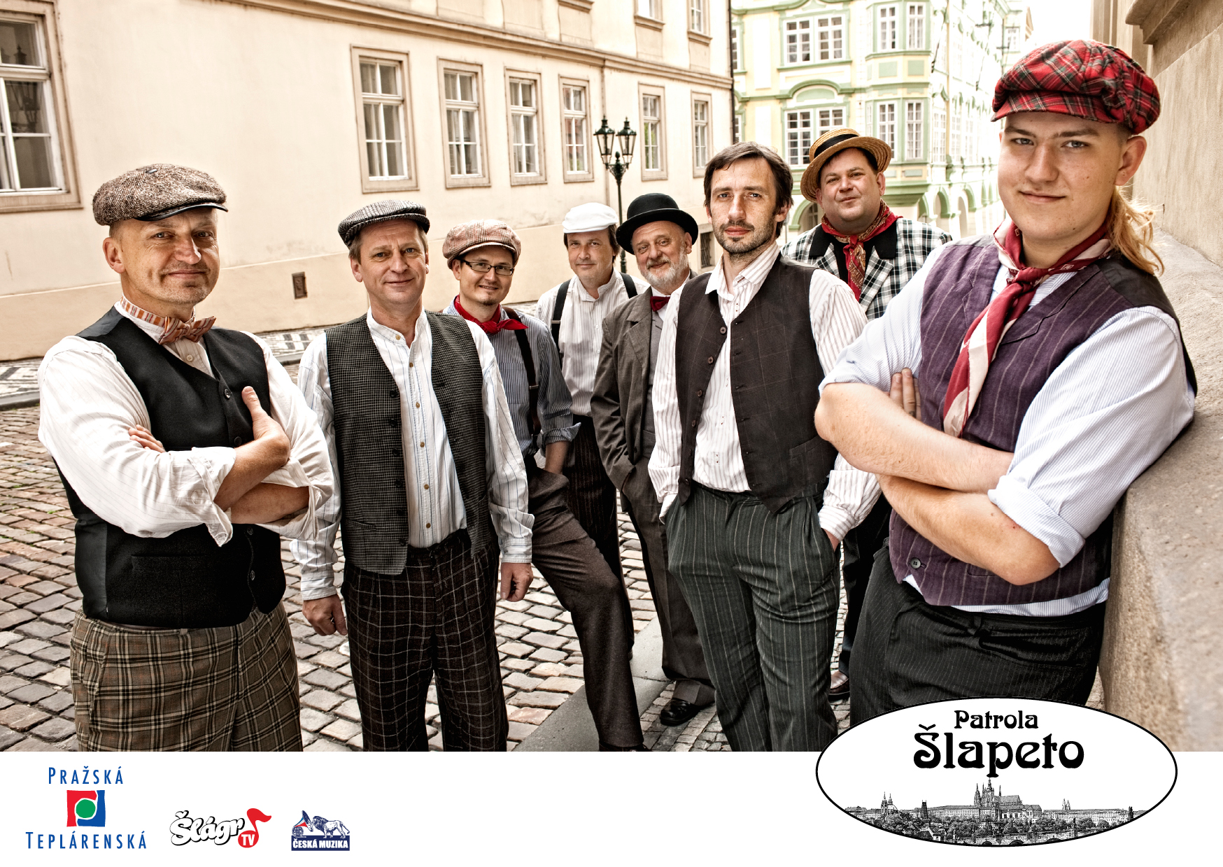

REPERTOÁROVÝ LIST SKUPINY PATROLA ŠLAPETO
2018

„RUČIČKY NEBOJTE SE... 2018“
Veselá revue ze staropražských písní, popěvků i šlágrů

Osoby a obsazení :
Radan Dolejš – kytara, zpěv, principál, průvodní slovo
Karel Hoza – akordeon, zpěv, kapelník
Milan Černý – kontrabas, hlášky
Pavel Kohout Fišar – bicí nástroje, zpěv
Tomáš Jelínek – zpěv, mandolína, moderace
Oťas Litomiský – zpěv, průvodní slovo, recitace
Milan „Gibbon“ Klindera – housle, zpěv, překlady do japonštiny
+
hosté:
Robert Papoušek – zpěv
Vendula Příhodová – zpěv
Johanka Kopačková - zpěv

POUŽITÉ PÍSNĚ
Live | Píseň | Interpret |  | Hudba a text |  | Název Cd |  | Stopáž
1. | Libeňský plynojem | Patrola Šlapeto |  | Lidová/Lidová |  | Není |  | 1´47´´
2. | Nepudeme spát až ráno v šest | Tomáš |  | J.Gollwell/J.G.,Fr.Vodička |  | Zpráva |  | 2´45´´
3. | Lidičky, já mám rád pivo | Radan |  | Lidová/A.Tichý |  | Zpráva |  | 2´07´´
4. | Dvacetikoruna | Tomáš+ Radan + Oťas |  | J.Gollwel/J.Červený |  | Není |  | 2´07´´
5. | Mým domovem ztichlá je putyka | Tomáš |  | J.Eliáš/B.Šumavský |  | Putyka |  | 2´27´´
6. | Bramborová placka | Tomáš ® |  | J.Stelibský/J.Mottl,K.Melíš. |  | Zpráva |  | 2´52´´
7. | Fešák Hubert | Oťas |  | P.Hapka/M.Horáček |  | Zpráva |  | 3´09´´
8. | Bílý kvíteček | Tomáš |  | K.Hašler/K.Hašler |  | Ta naše písnička česká |  | 2´37´´
9. | Marta je Marta | Tomáš ® |  | E.Fiala/J.Mottl/E.F./J.M. |  | Kapička |  | 3´35´´
10. | Nando, ty jsi ta myš fórová | Tomáš |  | Lidová/A.Tichý |  | Kapička |  | 3´04´´
11. | Na Františku | Radan |  | Lidová/Lidová |  | Zpráva |  | 2´19´´
12. | Já jsem viděl hezkou holku | Tomáš |  | J.Beneš, Tobis, Mírovský, Špilar, Kůs |  | Zpráva |  | 3´12´´
13. | Máš-li kapičku štěstí |  | Tomáš ®+ Oťas |  | F.Loewe/O.Ornest |  | Kapička |  | 2´45´´
14. | Sv. Václav žádá pražský magistrát | Oťas |  | K.Hašler/K.Hašler |  | Praha |  | 2´09´´
15. | Harfenice | Vendula |  | A.Tichý/A.Tichý |  | Chytila... |  | 2´01´´
16. | Láska zhrzená - Na Poříčí | Karel |  | J.Ježek/J.Voskovec/J.Wer. |  | Chytila... |  | 2´44´´
17. | Praha – srdce Evropy | Tomáš + Oťas |  | K.Hašler/K.Hašler |  | Praha |  | 3´03´´
18. | Večer za Strahovskou branou | Tomáš |  | K.Hašler/K.Hašler |  | Praha |  | 2´46´´
19. | Já jsem sirotek | Tomáš |  | Lidová/Lidový |  | Chytila... |  | 2´44´´
20. | Pražáci jsou jedna rodina | Tomáš + Oťas |  | K.Hašler/K.Hašler |  | Praha |  | 2´42´´
21. | Vždyť jsme jen jednou na světě | Tomáš |  | J.Prager/J.Prager |  | Putyka |  | 3´05´´
22. | Pražská frajerka | Vendula |  | F.Kovářík/F.Jovářík |  | Putyka |  | 2´36´´
23. | Já mám o sklo víc | Oťas |  | J.Beneš/E.Brožík |  | Putyka |  | 2´34´´
24. | Za tou naší garáží | Tomáš |  | J.Jankovec/B.Aust |  | Chytila... |  | 2´36´´
25. | Co jsem milovala tak ráda | Vendula |  | Lidová/Lidová |  | Chytila... |  | 2´32´´
26. | Chytila Patrola.... | Radan |  | Lidová/Lidová |  | Chytila... |  | 3´50´´
27. | Má roztomilá Baruško | Tomáš |  | Lidová/E.Starý |  | Putyka |  | 2´13´´
28. | Když jsem přišla k Vonáskovům | Vendula |  | Lidová/Lidová |  | Putyka |  | 3´51´´
29. | Ach pryč, ach pryč je všechno | Radan |  | Lidová/Lidová |  | Putyka |  | 3´02´´
30. | Na Vlachovce | Tomáš + Karel |  | A.Mošna/J.Korda |  | Putyka |  | 2´47´´
31. | Pane strážník | Oťas |  | F.Kovářík/V.Sýkora |  | Putyka |  | 2´43´´
32. | Černá Máry | Vendula |  | J.H. Zefi/J.H. Zefi |  | Chytila... |  | 2´21´´
33. | Zahradník z Braníka | Oťas |  | A.Tichý/A.Tichy |  | Chytila... |  | 2´37´´
34. | Holka neznámá | Vláďa |  | Lidová/Lidová |  | Zpráva |  | 2´51´´
35. | Baj Kaj Laj – Praha je všech Čechů ráj | Oťas + Gibbon + Karel |  | K.Pospíšil/J.Chocholouš |  | Putyka |  | 3´02´´
36. | Třináct černejch loupežníků | Oťas |  | Lidová/Lidová |  | Chytila... |  | 2´55´´
37. | Strahováček | Robert |  | K.Hašler/K.Hašler |  | Praha |  | 3´07´´
38. | Škoda lásky | Patrola Šlapeto |  | J.Vejvoda/V.Zeman |  | Není |  | 2´30´´
39. | Na Pankráci | Tomáš + Karel |  | Lidová/Lidová |  | Není |  | 2´30´´
40. | Kde je moje máma | Tomáš ®+ Oťas |  | E.Fiala/K.Tobis |  | Kapička |  | 4´07´´
41. | Já mám holku od Odkolků | Tomáš ® |  | K. Hašler/K.Hašler |  | Ta naše písnička česká |  | 3´03´´
42. | Po Starých zámeckých schodech | Tomáš + Karel + Gibbon |  | K. Hašler/K.Hašler |  | Praha |  | 3´51´´
43. | Pětatřicátníci | Oťas |  | K. Hašler/K.Hašler |  | Ta naše písnička česká |  | 3´20´´
44. | Čí je Praha? Naše! | Tomáš |  | K. Hašler/K.Hašler |  | Praha |  | 3´10´´
45. | Dejte mu zahrát, pane inšpektóre | Oťas |  | Z.Liška/V.Sís |  | Ta naše písnička česká |  | 3´02´´
46. | Ku Praze uhání vlak | Tomáš ® + Oťas |  | Lidová/Lidová |  | Ta naše písnička česká |  | 2´44´´
47. | Ručičky nebojte se | Tomáš ® + Oťas |  | S.Mach/V.Sýkora |  | Ta naše písnička česká |  | 3´23´´
48. | Ta naše písnička česká | Oťas |  | K.Hašler/K.Hašler |  | Ta naše písnička česká |  | 4´08´´
49. | Ta naše jedenáctka | Patrola Šlapeto |  | J.Kumok/O.Hanuš |  | Patrola Šlapeto Živě v Semaforu |  | 2´45´´
50. | Loučení | Vendula |  | Lidová/Lidová |  | Ta naše písnička česká |  | 2´12´´

PŘÍDAVKY
51. | Já neumím shimmy |  | Vendula  (Johanka) |  | K.Hašler/K.Hašler |  | Ta naše písnička česká |  | 2´21´´
52. | Já jsem holka nóbl stavěná |  | Vendula |  | P.Kůs/P.Kůs |  | Není |  | 2´46´´
53. | Před Vejtoňskou hospodou |  | Robert ® |  | K.Hašler/K.Hašler |  | Praha |  | 3´41´´
54. | Válka na Itálii |  | Robert |  | Lidová/Lidová |  | Chytila... |  | 4´24´´
55. | Pod libeňským mostem |  | Vendula |  | Lidová/F. Kovářík |  | Chytila... |  | 3´03´´
56. | Blíže viaduktu | Vendula |  | Lidová/Lidová |  | Chytila... |  | 2´49´´
57. | A to je ten pokrok ! |  | R+T+ K + Robert |  | V.Rohan/K.Tobis, J.Suchý |  | Zpráva |  | 2´38´´
58. | Já mám automobil |  | Robert |  | J.Jankovec/.B.Aust, V.Sýkora |  | Ta naše písnička česká |  | 3´17´´
59. | Anči sviť |  | Robert |  | M.Ager/J.Yellen/R.Jurist |  | Ta naše písnička česká |  | 2´36´´
60. | V Liliový ulici |  | Vendula |  | J.Suchý/J-Suchý |  | Chytila... |  | 3´03´´
61. | Anežka Bémová | Radan a Karel |  | Lidová/Lidová |  | Chytila... |  | 3´23´´
62. | Já jsem holka ještě mladá |  | Johanka |  | Lidová/Lidová |  | Chytila... |  | 2´09´´
63. | Když mě má panenka nechce ráda mít |  | Robert |  | K.Hašler/K.Hašler |  | Není |  | 3´01´´
64. | Tulák |  | Vláďa |  | K.Hašler/K.Hašler |  | Není |  | 3´09´´
65. | Já bych chtěl mít tvé foto |  | Oťas |  | J.Beneš/Tobis, Špilar, Mírovský |  | Ta naše písnička česká |  | 1´53´´

